Известная сегодня уже не только в узких кругах аббревиатура IDEF0 является первой методологией, стандартизирующей работу над бизнес-процессами. Она была разработана в середине прошлого века в рамках аэрокосмического проекта в США и, показав свою эффективность, стала федеральным стандартом. В нашей стране в 2000 году подготовлен документ «Методология функционального моделирования IDEF0. Руководящий документ», но как стандарт он так и не был утвержден. Хотя это не помешало данной методологии стать в нашей стране одним из наиболее популярных инструментов графического моделирования бизнес-процессов. В данной статье я предлагаю вам рассмотреть модель IDEF0 и оценить актуальность этого подхода в настоящее время.

Основные понятия и сокращения

Разберемся немного с названиями ключевых элементов методологии. Графический стандарт IDEF0 является частью методологии SADT (Structured Analysis and Design Technique – метод структурного анализа и проектирования). IDEF – это сокращение от ICAM Definition, а ICAM образовано от Integrated Computer Aided Manufacturing, что переводится как интегрированная компьютеризация производства. Методология SADT – это целое семейство из 15 разных моделей, которые в комплексе должны были позволить исследовать структуру, параметры и характеристики производственно-технических и организационно-экономических систем.

*IDEF0 – это функциональная модель, которая является ядром построения всех остальных конструкций, она увязывает воедино информационные и материальные потоки, оргструктуру, управляющие воздействия и саму деятельность компании. Графический стандарт для моделирования процессов также принято называть****нотацией****. То есть нотация – это система требований и правил построения модели деятельности в том или ином виде. Поэтому IDEF0 уместно называть нотацией, входящей в состав методологии SADT.*

Нотация IDEF0 – это достаточно строгая методика, которая изначально была разработана, как и стандарты технического конструирования, для ручного моделирования. Поэтому там содержатся требования по размещению стрелок, формату всех элементов, содержанию информационной рамки к IDEF0 диаграмме и пр. Поскольку деятельность компании – это сложная многоуровневая система действий, то схем получается всегда много, и необходима однозначная систематизация и навигация по всем элементам модели. Сейчас это делают в основном компьютерные системы, поддерживающие моделирование в данной нотации. На территории России наиболее известными и доступными на сегодня являются системы AllFusion Process Modeler и Business Studio. Обзору этих систем я планирую посвятить отдельные статьи.

Функциональный блок

Центральным элементом модели IDEF0 является **функция**, которая на схеме отображается в виде **функционального блока** – прямоугольника, внутри которого указано действие в форме отглагольного существительного. Действие может быть очень разным по масштабу – от деятельности компании вообще и до конкретной манипуляции в частности. Примеры: «Производство и продажа керамической посуды» и «Нанесение рисунка на изделие».

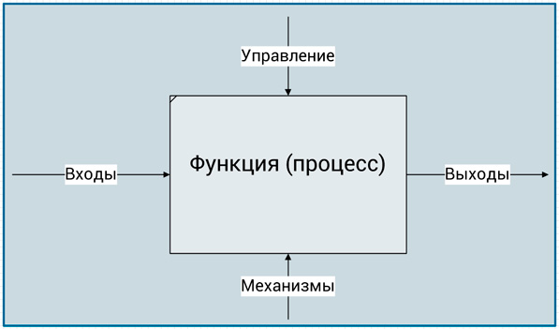

*Обязательные элементы функционального блока в IDEF0*

Независимо от масштаба действий все функции отображаются единообразно и обязательно содержат 4 ключевых потока, которые жестко закреплены за сторонами функционального блока:

* слева – входы или используемые ресурсы для выполнения функции;
* справа – выходы или результаты выполнения функции;
* сверху – управляющие воздействия, которые определяют, как и сколько нужно произвести результатов;
* снизу – механизмы, которые отражают, кто и с помощью чего должен выполнить эту работу.

Такой подход позволяет немного сэкономить на пояснениях в схемах и добиться однозначности в отображении потоков, что придает стройности всей модели.

Для построения функциональной модели методология IDEF0 требует соблюдать следующие правила.

1. Входы – это ресурсы, которые переносят свою стоимость в выходы полностью, то есть расходуются на создание результата полностью, а механизмы – это ресурсы, которые переносят свою стоимость только частично (оборудование – через амортизацию, а люди – через заработную плату).
2. Управление – это необходимый элемент модели, так как он привязывает все действия к системе регламентов компании, четко обозначая, какие правила и требования должны быть соблюдены в процессе выполнения функции. Часто к этому потоку относятся формально, но при этом схема теряет строгость, а иногда даже смысл.
3. У каждого функционального блока должна быть как минимум одна стрелка с каждой стороны (так как не может быть работы без ресурсов или результатов, а также неполной будет инструкция без исполнителя или инструкции).

Рассмотренная схема является «кирпичиком» подхода IDEF0. Функциональное моделирование предполагает постепенный переход от общего к частному за счет декомпозиции. **Декомпозиция** – это «углубление» в рассматриваемую функцию, разделение ее на более мелкие функции. При этом, когда функция верхнего уровня представлена обобщенно и после декомпозирована, ее уместно уже назвать процессом.

Контекстная диаграмма

На самом верхнем уровне компания представляется как «черный ящик», в котором происходит некая деятельность, переводящая входы в выходы. Этот уровень принято называть «**контекстная диаграмма**», то есть схема, описывающая контекст деятельности компании. Дополнительно на контекстной диаграмме отображаются ключевые характеристики всей модели.

1. Цель – конкретная формулировка назначения модели, по которой можно сверять в дальнейшем точность построения модели.
2. Точка зрения – от чьего лица строится модель, так как модель зависима всегда от ее автора и фокуса внимания. Если мы строим общую модель предприятия, то обычно она представляется с точки зрения его директора.
3. Тип модели – это указание на то, какая информация отображена на схемах. Здесь может быть 2 принципиальных варианта: AS IS («как есть») или TO BE («как будет»). Такое разделение необходимо, так как мы можем строить модели как для анализа деятельности, так и для ее трансформации. Мы должны четко отдавать себе отчет в том, что мы делаем, а также доносить эту информацию до окружающих.

Таким образом, контекстная диаграмма содержит в самом обобщенном виде описание деятельности компании, которую пронизывают потоки, связывающие компанию с внешним миром. Думаю, на них тоже следует остановиться немного поподробнее.

Основные потоки

Опыт показал, что, несмотря на кажущуюся простоту и формальность этого уровня, на нем часто приходится подолгу задерживаться, так как здесь должны быть отражены все значимые для собственника и рынка результаты. Ошибка может привести к созданию моделей, не выполняющих поставленные перед бизнесом задачи. Чтобы проверить, что значимые потоки отражены, убедитесь, что на вашей схеме присутствуют все 4 основные вида потоков.

1. Материальный: материалы и комплектующие на входе и готовая продукция на выходе.
2. Клиентский: потенциальный клиент на входе и удовлетворенный на выходе.
3. Финансовый: на входе это обычно инвестиции, платежи клиентов (выручка), кредиты и прочие доходы; на выходе – это платежи поставщикам, налоги, платежи по кредитам и прибыль.
4. Информационный: на входе это все потоки информации о внешней среде (состояние рынка, поведение конкурентов, технологические инновации и пр.), а на выходе – это поток информации, которую компания сообщает о себе миру (вся рекламная информация, а так же все виды отчетности перед контролирующими органами).

*Обратите внимание, что компания – это открытая система, и в ней ничего не возникает и не исчезает. Компания способна только преобразовывать входящие потоки в выходящие, и если она это делает хорошо, то появляется дополнительный денежный поток (прибыль), отражающий в каком-то смысле качество работы всей системы.*

[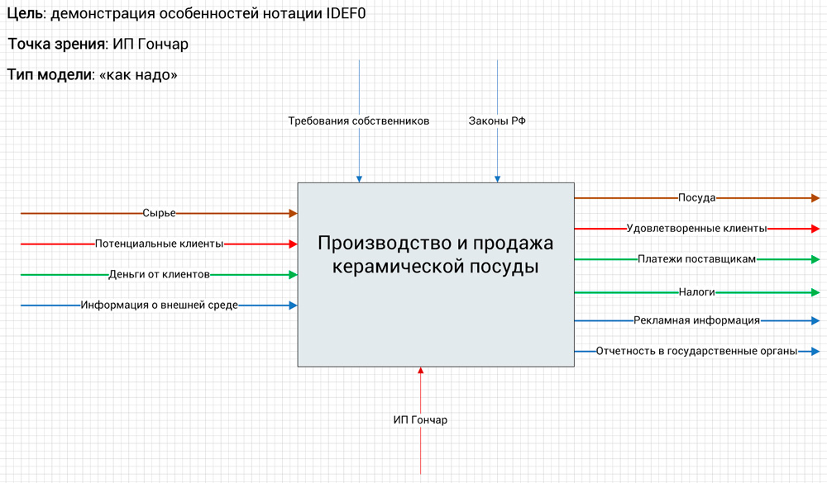](http://projectimo.ru/wp-content/uploads/2017/05/2-kontekstnaya-diagramma.jpg)

*Пример контекстной диаграммы*

Хорошо, если вы выделите каждый из этих типов потоков своим цветом, чтобы можно было легко различить движение ресурсов и не пропустить важные моменты. Например, часто можно наблюдать отсутствие клиента в потоках компании, поэтому и работа с ним строится по остаточному принципу – клиент часто чувствует себя помехой для сотрудников компании, задачи которого сфокусированы на обработке потока документов.

Стрелки управления могут быть представлены только 1 видом потока – информационным, который можно разбить на 2 подвида. Первый – это документы, такие как:

* законы и нормы;
* приказы, распоряжения;
* инструкции и регламенты;
* планы;
* конструкторская документация и пр.

Второй – это недокументированная информация, к которой чаше всего относятся требования собственников.

И, наконец, механизмы – здесь только 2 вида потоков: оборудование (материальный) и исполнители (подразделения и люди). Здесь не может быть документов, как и не может быть людей на стрелках управления!

Для навигации в модели предусмотрена сквозная нумерация. Контекстная диаграмма нумеруется «А-0». В дальнейшем каждый функциональный блок получает свой номер, какой бы глубокой ни была декомпозиция.

Декомпозиция

После проработки потоков контекстной диаграммы можем перейти к декомпозиции. Переходя на уровень ниже, как бы открывая «черный ящик», мы сначала видим чистый лист со стрелками, которые были присоединены к функциональному блоку.

[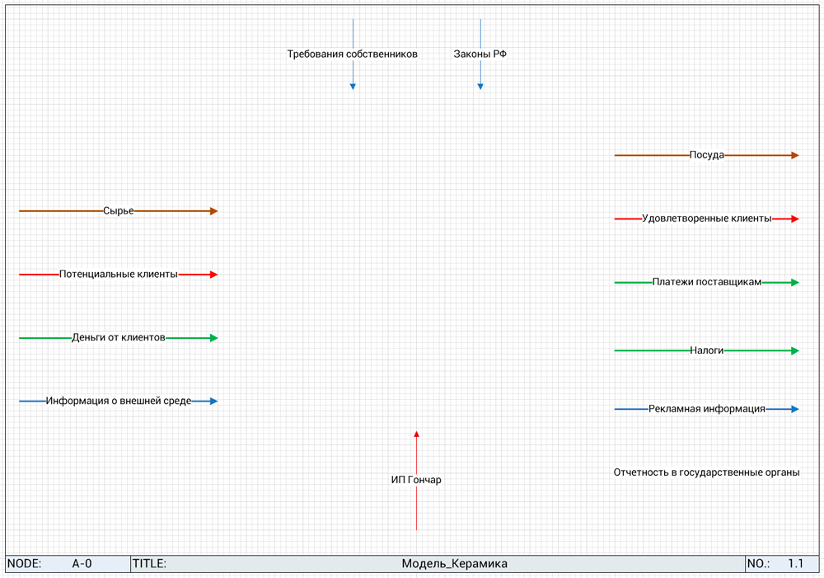](http://projectimo.ru/wp-content/uploads/2017/05/3-pervyj-shag-dekompozicii.jpg)

*Первый шаг декомпозиции*

И вот здесь уже начинается собственно функциональное моделирование – мы должны понять, какой набор действий может связать эти потоки и обеспечить выполнение всех требований. Сложность состоит в том, что действий в компании очень много, а на схеме мы имеем право отобразить не более 9 функций, иначе схема станет нечитабельной и соответственно бесполезной.

Не всегда просто скомпоновать сложную деятельность так, чтобы она осталась наглядной, читабельной и при этом полной. Чаще всего прибегают при этом к разделению всего многообразия процессов на основные крупные блоки, наиболее значимыми из которых являются следующие.

1. Создание продукта (результата).
2. Продвижение и продажа – работа с клиентским потоком.
3. Обеспечение деятельности по созданию продукта – вторичные процессы, которые необходимы для соблюдения государственных требований или удобства работы (кадровый и бухгалтерский учет, транспортное обслуживание, уборка помещений и прочее).
4. Создание потоков управления – деятельность по разработке управленческих решений, которые будут определять требования ко всем процессам компании.

На рисунке ниже представлена диаграмма декомпозиции нашего примера.

[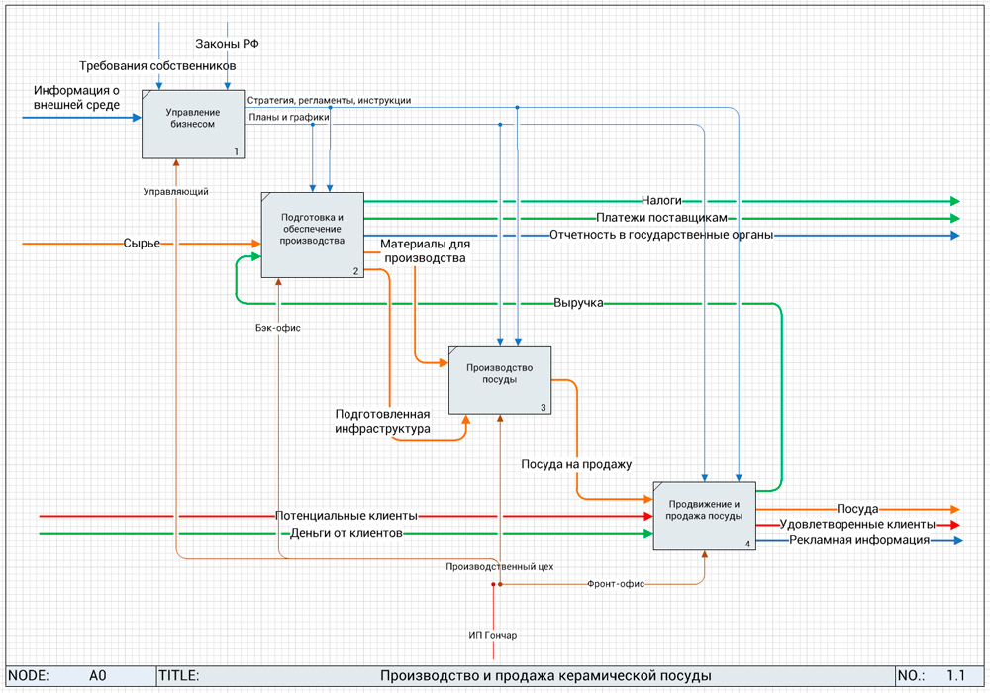](http://projectimo.ru/wp-content/uploads/2017/05/4-pervyj-uroven-dekompozicii.jpg)

*Первый уровень декомпозиции*

*На диаграмме процессы должны быть расположены по диагонали – это называется****принципом доминирования****, который подразумевает расположение функциональных блоков слева направо и сверху вниз – по степени важности или в хронологическом порядке. Так же происходит и нумерация блоков.*

Дальнейшая работа над моделью аналогична первому шагу – проводится декомпозиция каждого функционального блока первого уровня. Нумерация блоков будет содержать при этом номер первого уровня: А1.1 … А1.n, A2.1 … A2.n и т.д.

Выводы об актуальности нотации

В рамках данной статьи удалось отобразить только основные понятия IDEF0-нотации на коротком примере IDEF0, по которым, конечно, сложно судить о методологии в целом. Но достаточно большой опыт использования данной нотации на практике позволяет мне сделать следующие выводы.

1. Модель обладает хорошим визуализирующим потенциалом, но, на мой взгляд, большее ее значение – в дисциплинирующем эффекте. Заложенные в методологию правила и ограничения заставляют выработать системное и строгое отношение к моделям, что очень хорошо сказывается на качестве конечного результата.
2. Модель позволяет выстроить потоки связи между внешне не сильно связанными вещами: связать подсистемы фронт и бэк-офисов с управлением, что гораздо хуже удается другим нотациям.
3. Подход прост и понятен для большинства участников проекта. Построение и чтение диаграмм в данной нотации ограничивается только желанием вникать в хитросплетение потоков бизнеса.

Некоторые из названных аргументов заставляют думать, что данный подход является лучшим и единственным для полного моделирования деятельности. Но не нужно забывать, что функциональная модель рассчитана только для верхнего уровня моделирования. Использование нотации IDEF0 для проектирования работы на уровне исполнителей ведет к тому, что схемы получаются чисто иллюстративными и на их основе невозможно построить толковый регламент, так как они не содержат:

* конкретизации событий запуска и остановки процесса;
* условий перехода от одних действий к другим;
* возможности наглядно отобразить все ресурсы и исполнителей без перегрузки схемы стрелками.

Поэтому если пользоваться данной нотацией для тех задач, для которых она предназначена (структурирование деятельности верхнего уровня), то IDEF0 практически единственная на сегодня нотация, которая позволяет сделать это содержательно и аккуратно.

В проектном управлении этот стандарт моделирования наиболее применим там, где нужно связать наглядными потоками разные проекты или процессы. Графическая модель при этом позволит более рационально распределить ответственность и ресурсы по задачам. Логика выполнения задач проекта, отраженная на схемах, поможет подготовить более качественный календарный план в виде диаграммы Ганта.